



**“星宇心寻”项目需求分析与定义**

小组成员：银宏亮

李旭

张可弛

张泽光

陈泓宇

2020年3月

目录

一 项目介绍 1

1.1项目概述 1

1.2项目功能 1

1.3 项目前景 1

1.4 运行环境 2

1.5 设计和实现上的限制 2

二 需求分析 3

2.1 功能性需求 3

2.2用户需求 5

2.3非功能需求 6

2.4 数据表描述（针对聊天功能） 6

2.5 E-R图 6

2.6 功能模型 数据流图（DFD） 7

三 软件质量属性 8

（1）记录日志 8

（2）易用性 8

（3） 安全性 8

（4） 可兼容性 8

四 系统管理 9

4.1 用户管理 9

4.2 权限管理 9

4.3 数据管理能力要求 9

# 一 项目介绍

### 1.1项目概述

“星宇心寻”是一款为促进当代拥有相近价值观的年轻人进行交流结友的社交APP，我们希望用户在这个平台上不仅仅是简单的聊天交友，更鼓励他们进行心与心之间的深度交流，在不同的“星球”上使用不同的独特的聊天方式互相交流。

### 1.2项目功能

不仅拥有社交APP最基本的聊天交友功能，独具创意的“星球”功能是为最大亮点，在不同的星球上体验不同的快乐：如在地球上每天固定时间可将用户分配到不同区域，每个区域有各自聊天方式；在金星上用户可以玩小游戏；在土星上用户可以在这里斗图，保存自己喜欢的表情包；在水星上每日都会由系统生成随机话题，所有人可以共同讨论。

### 1.3 项目前景

当前市场虽已有较为成功的社交类APP，但交友方式太过单一直接，“星宇心寻”将根据大数据分析，借助星球功能帮助用户更好地去寻找更适合自己的聊天好友。同时提供给当代青年一个阐述自己对于这个奇妙的世界的想法的平台。

### 1.4 运行环境

（1）客户端：主机端与移动端相结合

操作系统：主机端包括windows7及以上和mac系统

移动端包括华为，苹果等各种手机系统

软件需求：聊天系统客户端

（2）应用服务器端

操作系统：Windows2008 Server

应用服务器：Tomcat 7.0

软件需求：聊天系统服务端

1. 数据库服务器端

数据库系统：Mysql数据库

### 1.5 设计和实现上的限制

① 不同操作系统和版本的可移植性

暂时只实现了安卓pc端的可运行demo，目标是可在不同操作系统与运行环境下正常运行。

②大数据分析技术

该软件的匹配交友功能需要大数据分析技术的支持，以提高配对聊天的准确性。

③合法性

该系统的业务处理和数据处理必须满足国家相关的法律和法规。

# 二 需求分析

### 2.1 功能性需求

**2.1.1.登录注册**

|  |  |
| --- | --- |
| 功能描述 | 登陆时进行身份验证，没有账号时需进行注册。 |
| 优先级 | 5 |
| 前置条件 | 用户登录后的信息保存并输入客户端。 |
| 处理流程 | 1. 登陆时判断账号身份是否存在，不存在跳转注册界面。 2. 用户登录成功后，后台同步用户信息，保存并写入客户端。 3. 保存与客户端的用户信息，每次登录时都要更新一次。 |

**2.1.2.聊天星球-地球**

|  |  |
| --- | --- |
| 功能描述 | 用户回答系统生成的一些问题，向系统传达自己的基本信息与喜好，系统根据大数据分析将用户分配到不同区域，不同区域只能用特定方式进行聊天。 |
| 优先级 | 5 |
| 前置条件 | 用户选择使用星球功能并选择地球。  用户设置完成后的信息保存并输入客户端。 |
| 处理流程 | 1.系统收集用户基础信息与问题反馈信息，保存并写入客户端。  2.利用大数据分析技术将可能喜好相近，价值观相似的用户分配到同一个区域。  3.用户每次使用进入“地球”前更新用户数据以决定是否更换星球。 |

**2.1.3 斗图星球-土星**

|  |  |
| --- | --- |
| 功能描述 | 在“土星”上用户可以分享自己珍藏的有趣的图片与表情包，交流也只可以使用图片或表情包。 |
| 优先级 | 5 |
| 前置条件 | 用户选择进入“土星”。 |
| 处理流程 | 1. 用户可以分享自己珍藏的有趣的图片与表情包给所有在“土星”上的用户。 2. 在与好友聊天时只可使用图片或表情包。 3. 系统会挑选热度较高的图片或表情包选入系统表情库，用户也可在这里挑选自己喜欢的图片或表情包。 |

**2.1.4论坛星球-水星**

|  |  |
| --- | --- |
| 功能描述 | 每天凌晨6点生成并在晚上2点自动解散的话题讨论室，话题可由用户自己创建或由系统生成的有关当天热点事件的话题，每个聊天室配置一名管理员。用户可对自己喜欢的用户想法进行点赞。 |
| 优先级 | 5 |
| 前置条件 | 用户创建与系统生成的聊天室有至少三名用户进入才可使用。 |
| 处理流程 | 1. 默认管理员由聊天室声望最高的用户自动担任，之后其他用户可选择进行投票生成新的管理员。 2. 用户自己创建聊天室需通过基本检验。 3. 当超过三分之二的用户选择保留聊天室时可将该聊天室保留到第二天。 |

**2.1.5游戏星球-金星**

|  |  |
| --- | --- |
| 功能描述 | 在这个星球上用户主要用来放松心情，我们系统提供了多个轻松有趣的小游戏。在游戏过程中以观看视频可获得道具的形式穿插广告，这是盈利的一个主要方式。 |
| 优先级 | 5 |
| 前置条件 | 用户进入“金星”选择游玩。 |
| 处理流程 | 1. 游戏分为多种类型供用户选择。 2. 在游戏中用户可以通过观看广告视频的形式获得游戏中的道具或奖励。   3.用户也可邀请好友一起游玩。 |

### 2.2用户需求

客户的主要需求是：可以申请账号，设置密码和修改密码，可以设置个人昵称，填写个人资料。任何在线用户可以和处于在线状态的好友进行聊天，查看好友的基本资料，查看，分享，删除聊天记录。

其他需求：查看本人的基本资料

**个人资料**

|  |  |
| --- | --- |
| 功能描述 | 用户可设置并更改自己的基本资料。  用户可查看好友的个人资料。 |
| 优先级 | 4 |
| 前置条件 | 1. 好友列表中点击好友，菜单选择“查看资料”。 2. 个人界面中选择“我的资料”进行查看。 |
| 处理流程 | 1. 进入个人资料界面展示头像与基本资料。 2. 点击设置里的修改功能可以修改信息，系统自动更新并保存到客户端。 |

### 2.3非功能需求

非功能性需求主要包括：可靠性、扩展性、响应时间、性能等。

1. 系统运行稳定。
2. 在地球上使用匹配好友功能时时间应控制在30秒之内；
3. 更新时需考虑到不同机型与操作系统的可兼容性；
4. 系统数据安全。
5. 扩容性强，客户端多台接入时仍能保持原有运行速率。

6.扩展性强，可以满足未来业务功能的扩展需求。

### 2.4 数据表描述（针对聊天功能）

用户信息表（用户名，密码，验证信息等）

聊天记录（聊天时间，内容，对象等）

用户登录信息（用户名，密码，登陆时间，下线时间等）

### 2.5 E-R图

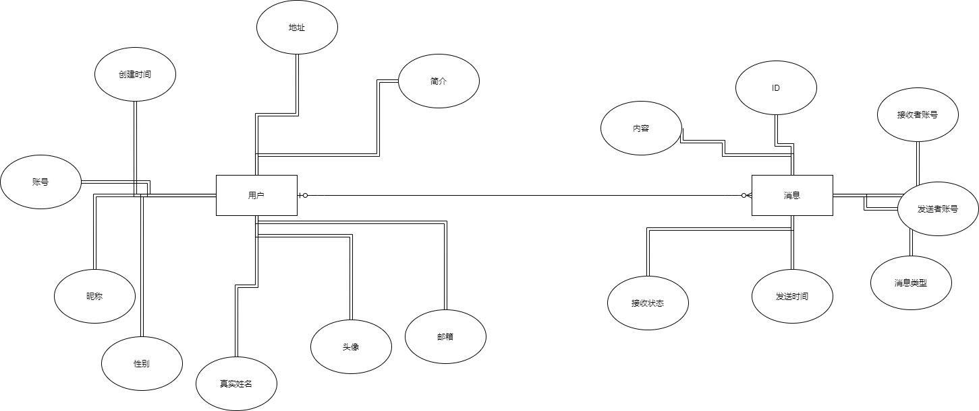

### 2.6 功能模型 数据流图（DFD）

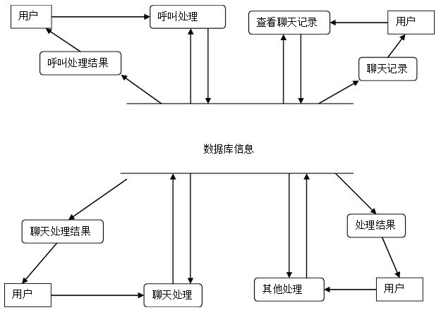

# 三 软件质量属性

（1）记录日志

此系统应对星宇心寻运行时所发生的所有错误，包括网络错误，用户操作产生的错误，本机错误等记入运行日志，并针对错误进行深入分析。

（2）易用性

对于用户而言，应该降低操作难度，如：匹配聊天界面的快捷进入，话题讨论室的使用等。

1. 安全性

系统应保护用户的基本信息不会泄露，数据库可以阻止恶意的攻击。

1. 可兼容性

该系统可在不同移动端的操作系统上使用，pc端也应考虑不同的操作系统与版本。

# 四 系统管理

## 4.1 用户管理

用户包含管理员与普通用户，对于不同的身份，我们要设计不一样的界面来与之匹配，并为管理员和普通用户都设计符合其身份的功能，在系统演示时，分别为双方设计系统教程以供学习，为双方都提供便利的使用条件。

## 4.2 权限管理

不同的角色赋予不同的权限，每种角色执行权限前，系统将会进行权限认证，并将所执行操作记入日志，防止系统出错和越权操作。

## 4.3 数据管理能力要求

（1）聊天记录信息：不能包含非法语言

（2）用户名信息：不能超过20个字符

（3）密码信息：6-20个字符

（4）管理员：用户名不超过20个字符，密码6-20字符，用户权限：2个字符

应保证储存各内容的表至少需要100M以上空间，并至少需要4G空间对增长的数据进行保存。